1)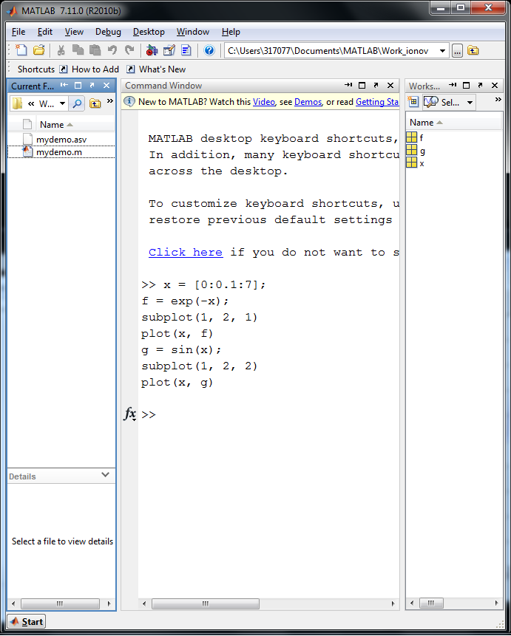

В mydemo:

x = [0:0.1:7]; %задаем значения для построения грифика

f = exp(-x); %задаем 1-ую функцию

subplot(1, 2, 1) %разбиваем окно графика на подокна

plot(x, f)%строим 1-ый график

g = sin(x); %задаем 2-ую функцию

subplot(1, 2, 2)%разбиваем окно графика на подокна

plot(x, g)%строим 2-ой график

В matlab:

>>mydemo

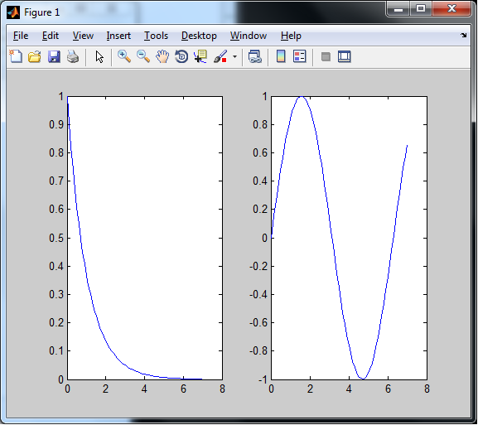

М-файлы позволяют сохранять множество команд программы MATLAB в одном   
файле, а затем запускать их одной командой.

2) В myfun:

function myfun(t)

N=7;

k = N;

T=N/50;

y=k\*(t-T\*(1-exp(-t/T)));

plot(t,y)

%fplot(t,y)

В matlab:

>> myfun([0:0.1;10])

